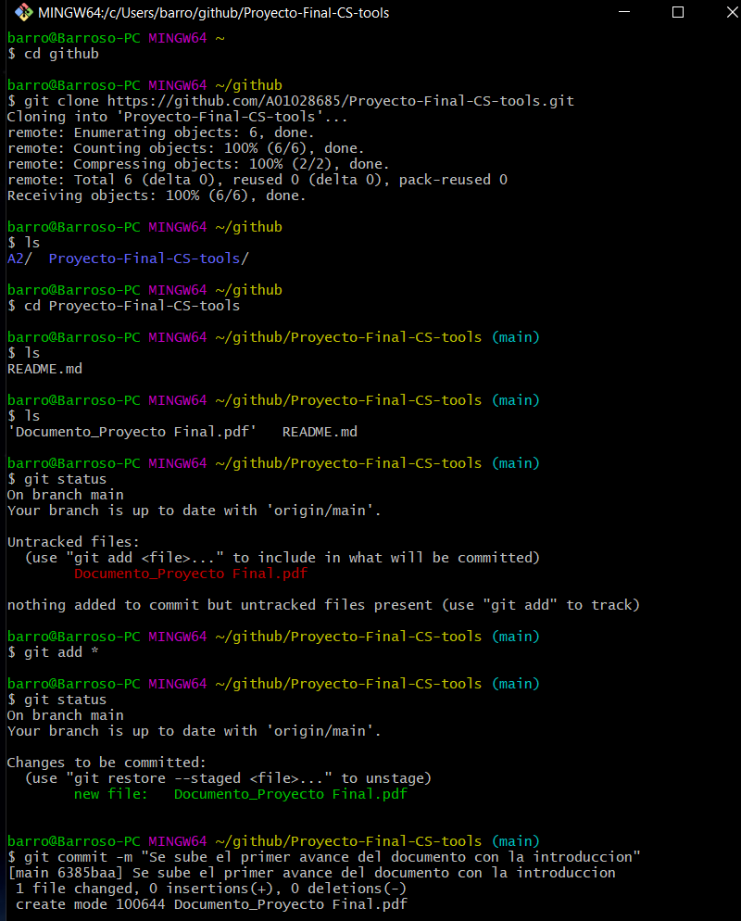

Se muestra el proceso desde entrar al folder en mi computadora local hasta pasar el documento (entrega avance 1) al staging area.

